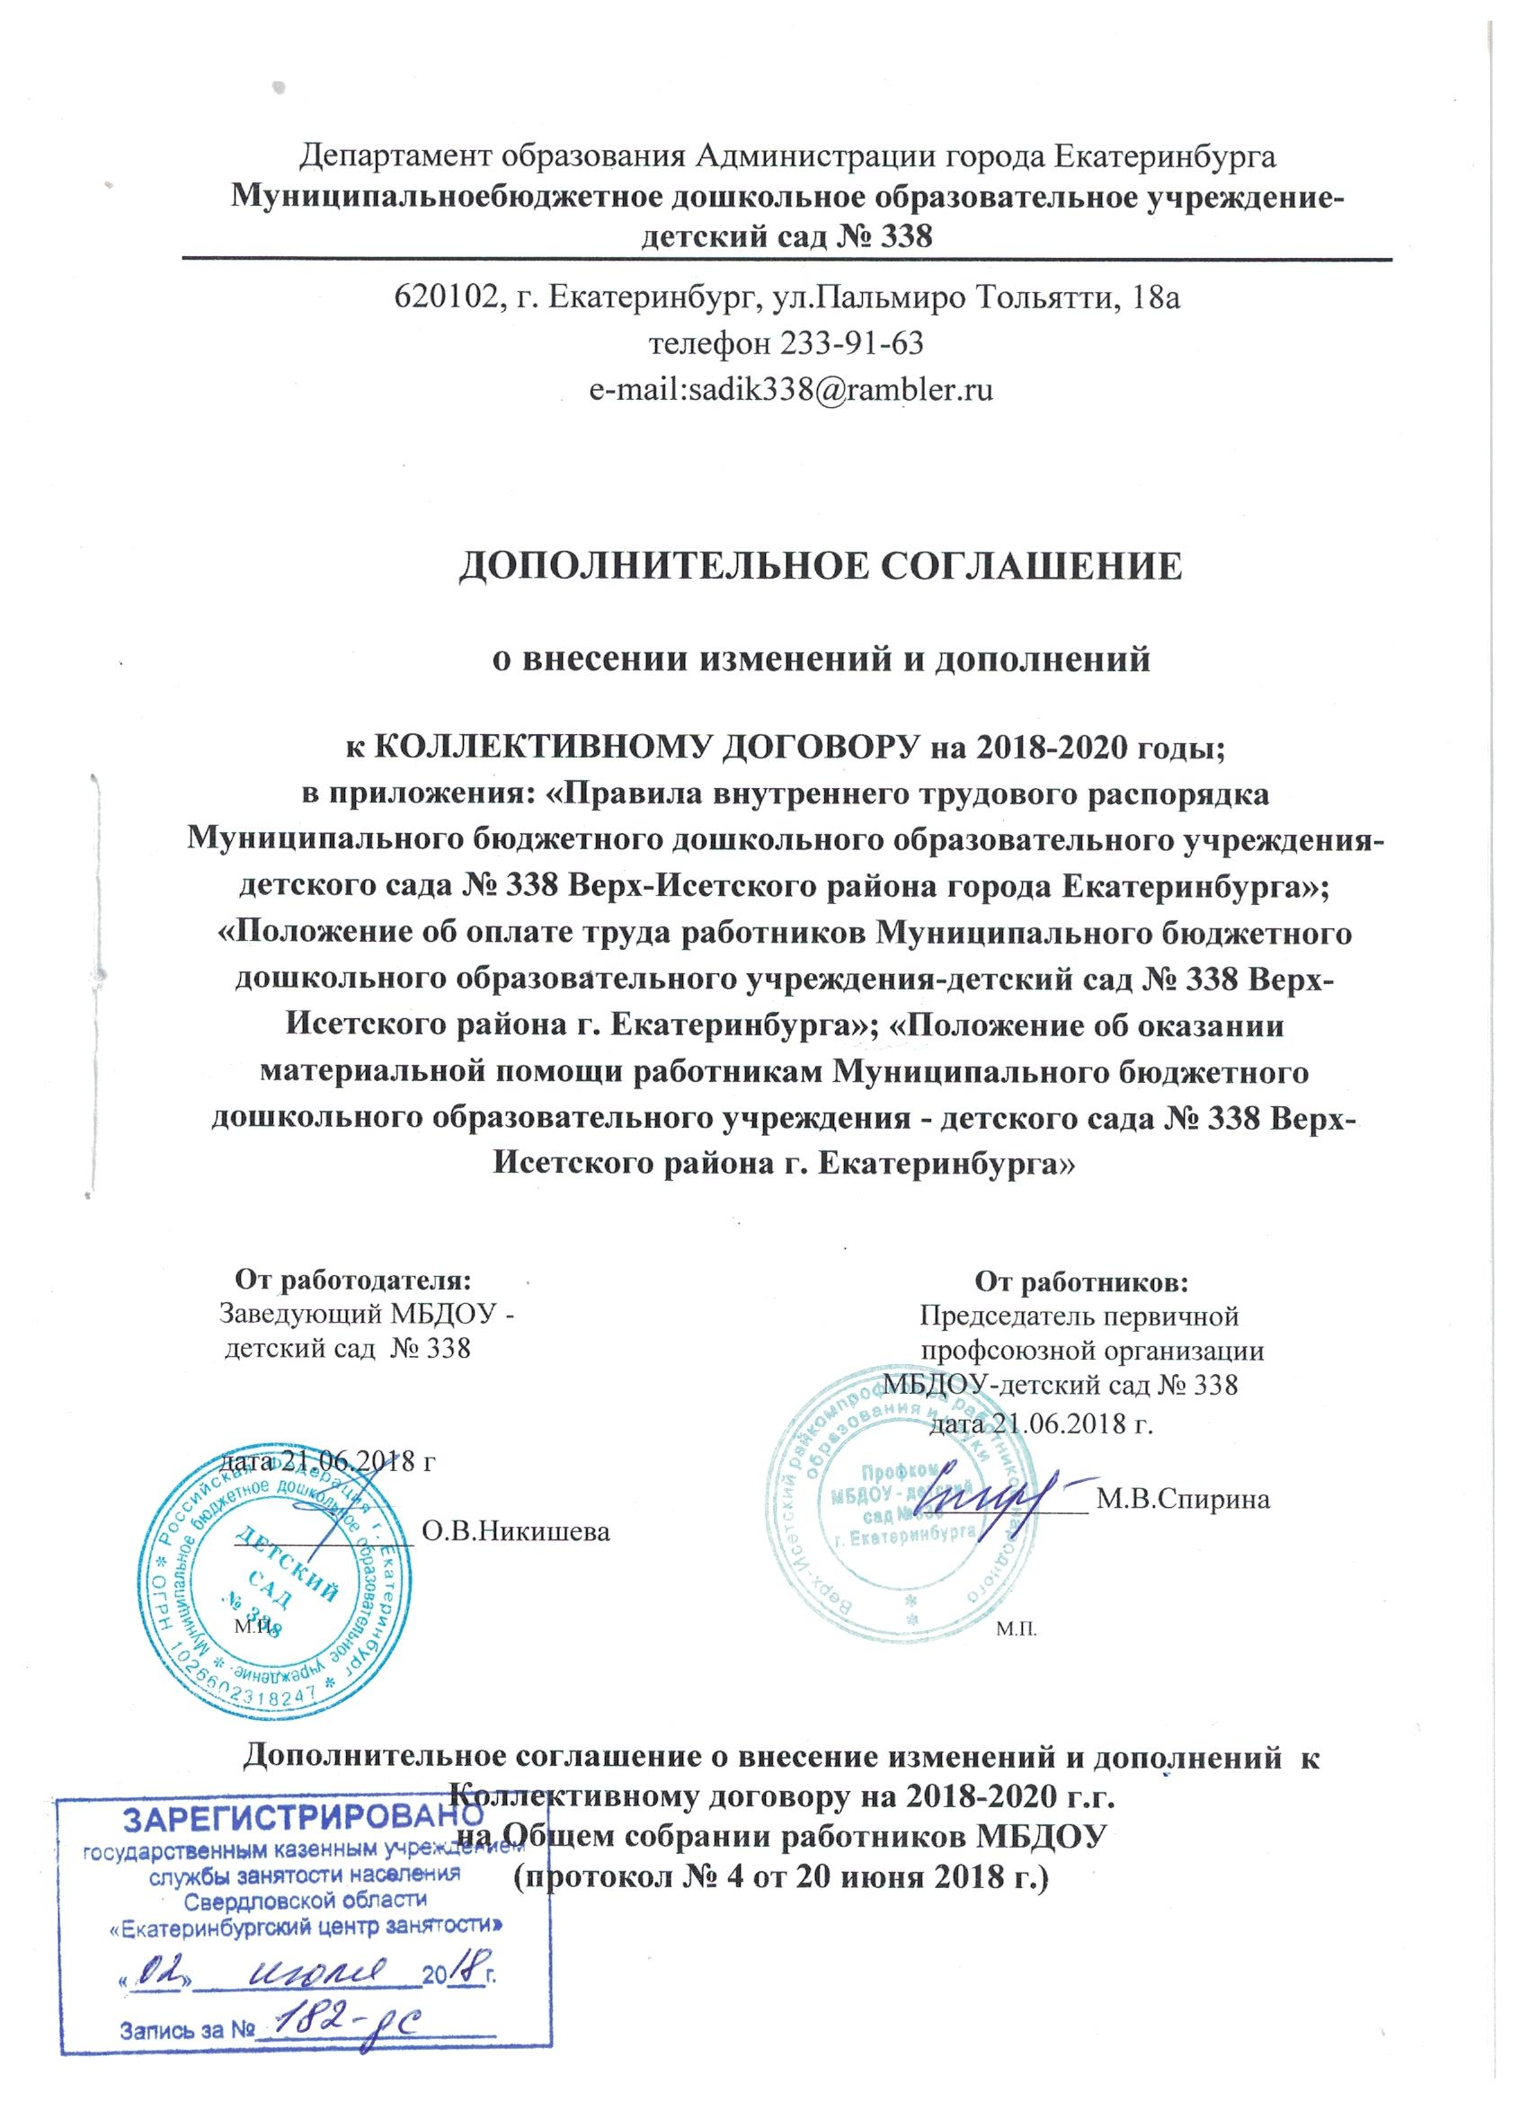

Дополнительное соглашение к Коллективному договору
на 2018 – 2020 гг. регистрационный номер – 114-кд от 09 июня 2018г.
Сроки действия дополнительного соглашения соответствуют срокам реализации коллективного договора с 01.06.2018 по 01.06.2020.

в приложения:

«Правила внутреннего трудового распорядка Муниципального бюджетного дошкольного образовательного учреждения-детского сада № 338 Верх-Исетского района города Екатеринбурга»;

«Положение об оплате труда работников Муниципального бюджетного дошкольного образовательного учреждения-детский сад № 338 Верх-Исетского района г. Екатеринбурга»;

«Положение об оказании материальной помощи работникам Муниципального бюджетного дошкольного образовательного учреждения - детского сада № 338 Верх-Исетского района г. Екатеринбурга».
На основании рекомендаций департамента по труду и занятости населения Свердловской области ГКУ службы занятости населения Свердловской области «Екатеринбургский центр занятости» Внесены изменения:
- В пункт. 2.1.4. приложения № 1 к коллективному договору, в нарушение ст.84.1 ТК РФ, днем увольнения считается последний рабочий день, не учитывая исключительные случая, когда работники фактически не работал, но за ним в соответствии с Трудовым кодексом или иным федеральным законом, сохранялось место работы (должность),
читать в п. 2.4.13. приложения № 1 к коллективному договору.
- Пункт. 5.6.1. Коллективного договора читать в новой редакции :
В целях реализации Указа Президента Российской Федерации от 07 мая 2012 года № 606 «О мерах по реализации демографической политики Российской Федерации», письма Минтруда России от 20.08.2013 года «16-2/10/1-3814 и п.2.3 Протокола заседания Совета по социальной политике при полномочном представителе Президента Российской Федерации в Уральском Федеральном округе от 30.09.2013 г. в коллективном договоре предусмотрены мероприятия, направленные на предоставление льгот и преимуществ для женщин, имеющих детей в возрасте до 18 лет:
- Не допускать увольнение женщины в связи с истечением срока трудового договора в период ее беременности, если трудовой договор был заключен на время исполнения обязанностей отсутствующего работника.
По желанию, предоставлять дополнительные не оплачиваемые выходные дни не менее 2 дней в месяц и дополнительные отпуска без сохранения заработной платы от 15 дней в календарном году:
- женщинам, воспитывающим малолетнего ребенка в возрасте до четырнадцати лет;
- одинокой матери, воспитывающей ребенка в возрасте до шестнадцати лет;
- многодетной матери, воспитывающей детей в возрасте до шестнадцати лет;
- женщинам, воспитывающим ребенка-инвалида в возрасте до 18 лет.
- Пункт. 8.10. читать в новой редакции:
В целях совершенствования профилактических мер противодействия распространению ВИЧ-инфекции среди работников предприятий, организаций и учреждений и в соответствии с Соглашением об организации взаимодействия Министерства здравоохранения Свердловской области, Департамента по труду и занятости населения Свердловской области, Федерации профсоюзов Свердловской области по реализации в организациях и учреждениях Свердловской области профилактических мероприятий по ВИЧ-инфекции в коллективный договор вносятся пункты следующего содержания:
Предотвращение новых случаев ВИЧ-инфекции.
С целью предотвращения новых случаев ВИЧ –инфекции среди работников и членов их семей Организация проводит информационно-образовательную компанию, которая включает:
- распространение информации и по ВИЧ-инфекции среди сотрудников;
- включение информации о ВИЧ-инфекции в водные и повторные инструктажи по охране труда
5. Пункт 10.17. приложения № 3 к коллективному договору, в разделе 5 приложения № 4 к коллективному договору читать в новой редакции:
При наличии экономии фонда оплаты труда работодатель может оказывать
материальную помощь работникам дошкольного образовательного учреждения в случаях:
• ухода на пенсию,
• смерти близких родственников,
• юбилея (50, 55, 60, 65 лет),
• свадьбы,
• рождение ребенка.
Обеспечение работников санитарно-курортными путевками за счет средств
соцстраха и средств добровольного медицинского страхования.
- В целях снижения производственного травматизма читать в разделе VIII. Охрана труда и здоровья:
Пункт 8.39. Работодатель численность работников которого не превышает 50 человек, принимает решение о создании службы охраны труда или введении должности специалиста по охране труда с учетом специфики своей производственной деятельности.
Пункт 8.40. Финансирование мероприятий по улучшению условий и охраны труда работодателями (за исключением государственных унитарных предприятий и федеральных учреждений) осуществляется в размере не менее 0,2 процента суммы затрат на производство продукции (работ, услуг). Типовой перечень ежегодно реализуемых работодателем за счет указанных средств мероприятий по улучшению условий и охраны труда и снижению уровней профессиональных рисков устанавливается федеральным органом исполнительной власти, осуществляющим функции по выработке государственной политики и нормативно-правовому регулированию в сфере труда.
Пункт 8.41. Стороны совместно организуют работу по поддержанию и укреплению здоровья работника муниципальных организации системы образования, расположенных на территории Свердловской области, и государственных организации свердловской области, подведомственных министерству(далее- муниципальные и областные организации), а также работников системы образования Свердловской области, вышедших на пенсию и имеющих стаж работы в системе образования Свердловской области не менее десяти лет, проживающих на территории Свердловской области(далее работники системы образования, вышедшие на пенсию), в государственном автономном учреждении Свердловской области» Санаторий- профилакторий «Юбилейный» (далее –санаторий- профилакторий «Юбилейный) в следующем порядке:
Пункт 8.41.1. Стороны совместно определяют квоту распределения путевок по муниципальным образованиям и государственным организациям Свердловской области, подведомственным Министерству, для оздоровления работников муниципальных и областных организации в санаторий–профилактории «Юбилейный».
Пункт 8.41.2. Количество путевок для работников системы образования, вышедших на пенсию, устанавливается в размере не более 10 процентов от общего количества путевок в санаторий профилакторий «Юбилейный».
Пункт 8.41.3. Министерство контролирует деятельность санатория-профилактория «Юбилейный».
Пункт 8.41.4. Профсоюз:
организует работу по составлению списков работников муниципальных и областных организаций для оздоровления в санаторий –профилакторий «Юбилейный»;
- организует работу через профсоюзы комитеты местных организаций Профсоюза по представлению списков работников муниципальных и областных организаций в санаторий профилакторий «Юбилейный» не позднее семи календарных дней до начала смены;
-контролирует выполнение квоты распределения путевок, выделенных в соответствии с государственным заданием, установленным санаторию-профилакторию «Юбилейный», на оздоровление работников муниципальных и областных организаций;
-согласует стоимость питания за смену в санаторий профилактории «Юбилейный».».
6. Пункт .6.17. и 6.18., 6.55., 6.56. коллективного договора на 2018-2020 годы изложить в следующей редакции:
«6.17. При совмещении профессии (должностей), расширение зоны обслуживания, увеличении объёма работы, исполнение временно отсутствующего работника без освобождения от работы, определенной трудовым договором, заработная плата работнику за выполнение нормы труда по основной должности выплачивается в размере не ниже минимального размера оплаты труда (минимальной заработной платы в субъекте российской Федерации).
6.18. Размер доплаты за совмещение профессий (должностей), расширение зон обслуживания, увеличение объёма работы, исполнение обязанностей временно отсутствующего работника без освобождения от работы определенной трудовым договором, устанавливается по соглашению сторон ( статья 151 ТК РФ) в пределах фонда оплаты труда.».
6.55. В соответствии с постановлением Конституционного суда Российской Федерации от 07.12.2017 № 38-П районные коэффициенты (коэффициенты) и процентные надбавки, начисляемые в связи с работой в местностях с особыми климатическими условиями, в том числе в районах крайнего Севера и приравненных к ним местностям, не должны включаться в состав минимального размера оплаты труда (минимальной заработной платы в субъекте РФ).
6.56. Производить выплату заработной платы 2 раза в месяц: 12 и 27 числа каждого месяца, путем перечисления денежных средств на счет в Екатеринбургском Муниципальном банке (или ином указанном работником банке).
При совпадении дня выплаты с выходными или нерабочими праздничными днем, выплату заработной платы производить накануне этого дня (ст. 136 ТК РФ).
Заведующий МБДОУ - Председатель первичной
детский сад № 338 профсоюзной организации

МБДОУ-детский сад № 338

___________ М.В.Спирина
____________ О.В.Никишева

